VIII Gran Capítulo de la Cofradía de amigos de los Nabos de la Foz de Morcín

La Foz de Morcín, 14 de enero de 2012,

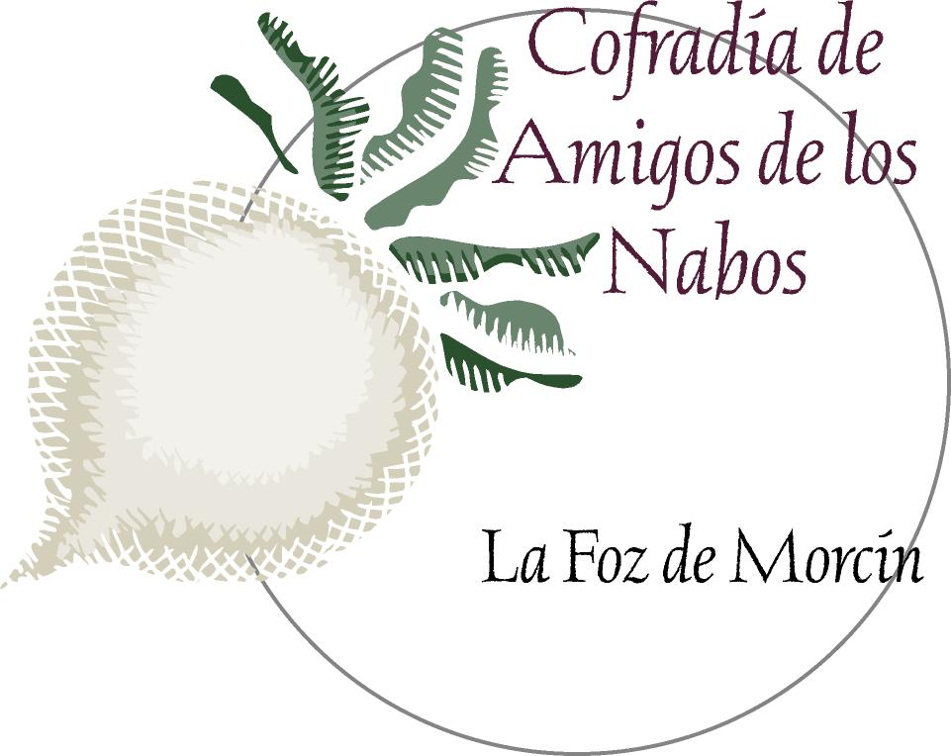
La Cofradía de amigos de los nabos de la Foz de Morcín celebró los actos del VIII Gran Capítulo con un inusitado éxito debido a la presencia del universal Miguel Bosé que fue investido como cofrade de honor de esta insigne cofradía que poco a poco se ha hecho escuchar en todos los lugares de la geografía nacional e internacional.

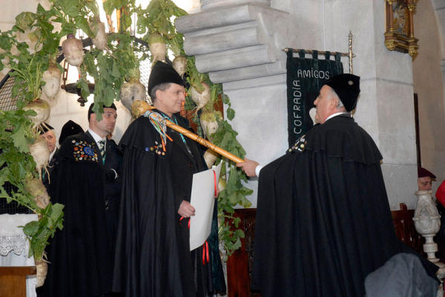
Junto al artista, también fueron investidos Alberto Suárez, campeón mundial paralímpico y Ramón Rodríguez, director de biblioteca de la Universidad de Oviedo, que juraron defender esta magnifica hortaliza que ha servido para dar de comer a tantas personas durante cientos de años.

Así en el juramento, los tres prometieron: “Defender, alabar y promover el cultivo y la elaboración artesana de esta hortaliza”, pero sobre todo dar a conocer La Foz de Morcín, con un simple acto o capítulo que esta ilustre cofradía ha sabido convertir en un acontecimiento promocional y turístico sin igual.

Su cofrade Mayor, Pepe Sariego, estaba orgulloso que otro año más hayan cumplido el objetivo de mostrar su bello pueblo asturiano a toda España, pues no en vano, fue publicado en la prensa hablada y escrita en medios de comunicación de carácter nacional.

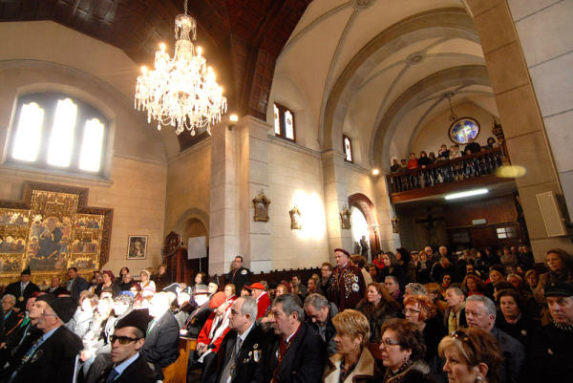
Miguel Bosé, que hizo tres vivas a “la cofradía” “la Foz” y a “Asturias”, no daba crédito a lo que estaba viviendo y, acostumbrado a los grandes escenarios que ha liderado con sus canciones por todo el mundo, se presentaba a la prueba más singular y familiar que nunca había soñado: ser cofrade de honor de nada más y nada menos que de los amigos de los nabos, tras pasar la prueba esencial de “besar el nabo” de más de tres kilos preparado para la ocasión.

Los actos estuvieron apoyados igualmente por varias cofradías españolas, francesas y portuguesas y contó con la presencia del Presidente de la Federación Nacional (FECOES) que expresó también su admiración por la espléndida organización de todos los eventos programados incluyendo al gran maestro de ceremonias Ruben, que hizo gala de un trabajo de oratoria excepcional.

Misión cumplida. La Foz de Morcín se escucha más y se comerán más potes de nabos gracias a esta cofradía asturiana, que desde su feliz valle, ha puesto en valor una gastronomía simplista que formó, en otros tiempos, parte esencial de la dieta de subsistencia y que ahora, comienza a ser un manjar gastronómico.

Fuente: FECOES

